中关村中兽医药产业技术创新战略联盟
盟办件【2019】第08号
关于召开中医农业团体标准征集新闻发布会、
2019中关村中兽医药产业技术创新战略联盟理事扩大会
暨药食同源中药创新发展研讨会的通知

各关注中医农业的企事业单位
2019年是新中国成立70周年，是全面建成小康社会关键之年，也是改革开放40年后向人类命运共同体再出发的开局之年。农历猪年，畜牧行业遭遇百年大变局，全行业形势变化风起云涌，面对复杂疫情、减抗替抗、环保等诸多翻天覆地的剧变，后非洲猪瘟时代，养猪生产何去何从？
2019年7月10日，农业农村部公告第194号：自2020年1月1日起，除中药外的所有促生长类药物添加剂退出市场的重大利好政策，为中兽医药的创新发展迎来了春天！众所周知，农业是我国国民经济的基础，中医是中华民族的文化灵魂。中医农业（Chinese Medicine Agriculture）以道法自然、天人合一思想，特别是中医/中兽医药理法方药的系统解决方案为指导，使中医原理和方法为现代农业赋能，实现中华文明与现代农业的深度融合，促进现代农业“提质、增产、增效”，开辟全新的基于人类大健康的中医农业新旧动能转换之路。
2019年1月，国家颁布了《团体标准管理规定》，此举为中医农业的发展和推进实施标准化战略指明了方向。鉴此，中医农业标准化元年，一方面联盟将以药食同源中药养生理念为切入点，开展涉及土壤安全、种植安全、饲料安全、养殖安全以及食品安全五大方面的团体标准体系建设，以高标准推进高质量中医农业发展；另一方面，中医农业标准体系将以市场需求为导向，符合当今经济全球化发展趋势，从团体标准入手，为推进中国文化、中医农业标准与国外标准体系兼容，以标准互联互通促进农业产能和一带一路合作、农产品贸易便利化奠定基础，是推进中医农业标准化战略的重要举措。随着中医农业标准元年启动，有关团体标准管理办法、团体标准建设规划、团体标准征集及标准认证监督工作将陆续展开。
会议期间，中关村中兽医药产业技术创新战略联盟召开新闻发布会，开启中医农业标准元年行动第一波：启动中医农业团体标准第一批十大单品团体标准全国征集活动，期待大家共同见证这一历史时刻！
同期，中兽医药联盟将召开联盟理事会，总结过往，研讨联盟新时代发展思路，调整机构、人选、接纳新盟员，布置筹划2019年年底盟员大会。签署多家联盟、协会战略合作协议。其中质量链品牌国际认证联盟是国家认监委批复的联盟组织，率先取得了与G8等发达国家和国际认证组织产品质量互认资质，可以一国认证，全球认可、国际通行！联盟旨在打造中医农业质量链品牌认证这一高端农业品类，启动现代农业新旧动能转换新纪元。
一、会议宗旨：弘扬祖国传统中兽医药，为国家食品安全助力！
启动中医农业团体标准征集，开创现代农业新纪元！
二、主办单位：中关村中兽医药产业技术创新战略联盟
三、支持单位：商务部质量链品牌国际认证联盟追溯与品牌工作委员会、农业农村部中国动物疫病控制中心、北京市科学技术委员会、中国肉类协会、中国中药材协会、北京市技术市场协会、中国兽医协会中兽医分会、生物芯片国家工程研究中心、北京农学院、……
四、承办单位：中关村中兽医药产业技术创新战略联盟秘书处。
生物芯片北京国家工程研究中心畜禽健康养殖分中心。
五、协办单位：征集中……
六、会议议题
1. 中关村中兽医药产业技术创新战略联盟理事扩大会。
2. 中医农业研究院、各专业委员会及标准委员会聘任仪式。
3. 中医农业团体标准天然植物动物保健原料十大单品标准征集新闻发布会。
4. 质量链品牌国际认证联盟追溯与品牌工作委员会职能与认证工作。
5. 全国百项农业科技重大成果——药食同源动物保健科技成果。
七、拟邀请嘉宾（排名不分先后）
陈焕春教授：中国工程院院士，华中农业大学教授，中国兽医协会会长。
印遇龙研究员：中国工程院院士，中国科学院亚热带农业生态研究所研究员，畜牧健康养殖中心主任。
李振中高级经济师：质量链品牌国际认证联盟追溯与品牌工作委员会主任兼秘书长，原商务部市场秩序司副司长，全国打击侵犯知识产权和制售假冒伪劣商品工作领导小组副主任。
王黎文研究员：全国畜牧总站质量标准与认证处处长。
段留生教授：北京农学院副校长。
杨 志教授：哈尔滨工业大学深圳校区马克思主义学院院长，中国人民大学经济学院教授。
刘 军研究员：北京市技术市场协会常务理事长、秘书长，京津冀技术转移协同创新战略联盟秘书长。
李秋洪研究员：农业部生态农业专家。
许剑琴教授：中国农业大学教授，中关村中兽医药产业技术创新战略联盟理事长，115种药食同源中药列入饲料原料目录主审专家。
李建喜研究员：中国农科院兰州畜牧与兽药研究所副所长，中国兽医协会中兽医分会会长。
黄永刚高级经济师，区域经济与总部经济学者，中智科博（北京）产业经济发展研究院执行院长、国家发改委国际合作中心特聘研究员、国家总部经济课题组负责人。
刘凤华教授：北京农学院教授，国家生物芯片工程研究中心畜禽健康养殖分中心常务副主任，中关村中兽医药联盟秘书长。
八、参会人员
各地农牧业厅（局）领导、高校、科研院所领导专家、大型养殖一条龙企业、饲料、兽药、中药材生产企业负责人、投资人……
九、支持媒体：人民网、新华网、农民日报、新牧网、中国畜牧报、中国畜牧杂志社、中国饲料工业信息网、猪易网、搜猪网、河北省饲料工业信息网、爱猪网……
十、会议时间、地点
时间：2019年8月28-29日（28日全天报到，下午4:00理事扩大会）
地址：北京国际温泉酒店，北京昌平区西三旗枫丹丽舍西路1号（13号线霍营地铁站）
十一、会议费用及参会回执（附件）
会议费：1680元/人（含资料费、会务费）；住宿费自理，410元/标间。
汇款账户信息
账户名：中关村中兽医药产业技术创新战略联盟
账 号：0200148709100064849
开户行：工商银行回龙观西区支行
十二、联系方式
中关村中兽医药产业技术创新战略联盟公众号：中兽医药联盟
网址：中关村中兽医药产业技术创新战略联盟 http://www.atcvm.cn
秘书处电话：010-60776779；010-57295789；
QQ：中兽医药联盟249318547；邮箱：zsylm001@126.com
秘书处地址：北京市昌平区北京农学院科技综合楼A0913室
会务负责人：
常老师 13522879039 逯老师 13811463610
史老师 15801483830 蔡老师 13910435690
于老师 18810828762 张老师 13601366480
李老师 13511081224 代老师 18911736261

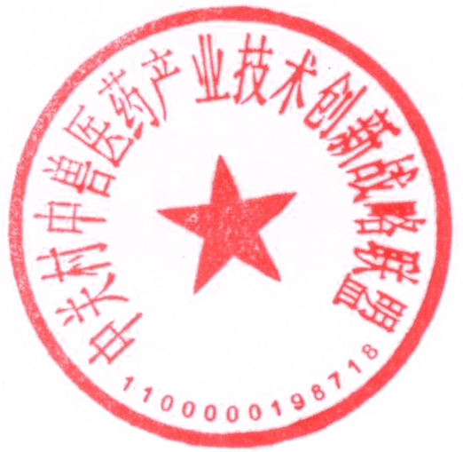
特此通知！

中关村中兽医药产业技术创新战略联盟
2019年8月8日
中医农业团体标准征集启动新闻发布会、
2019中关村中兽医药产业技术创新战略联盟理事扩大会
暨药食同源中药创新发展研讨会日程安排
日期 | 活动  时间 | 内容安排 |  | 主持人
8月28日 | 09:00-  18:00 | 全天报到 |  | 秘书处  会务组
8月28日 | 16:00-18:00 二楼第十会议室 | 中关村中兽医药产业技术创新战略联盟理事扩大会 | 中兽医药联盟理事扩大会（包括新盟员）  - 概述：总结过往，研讨联盟新时代发展思路  - 中医农业研究院及团体标准委员会成立及实施方案  - 质量链品牌国际认证联盟追溯与品牌工作委员会与中医农业团体标准解读  - 中国肉类工业协会战略合作  - 中国中药材协会战略合作  - 生态及生态食品注册商标战略合作  - 调整联盟机构、领导人选（中医农业标准研究院、宠物专业委员会、水产专业委员会、行业发展与法律专业委员会）  - 老盟员重新登记、接纳新盟员  - 筹划2019年盟员大会 | 刘凤华教授、  联盟秘书长
8月28日 | 19:00-  21:00 | 咨询、沟通、交流冷餐会（一楼全聚德餐厅） |  | 钱蔚副秘书长
8月29日 | 08:30-12:00 二楼大会堂 | 中医农业团体标准征集新闻发布会及聘任仪式 | - 开幕式：许剑琴理事长欢迎辞  - 领导、院士、嘉宾致辞  - 新闻发布会：中医农业团体标准征集启动仪式  - 中医农业研究院及特聘顾问聘任仪式  - 战略合作协议签署仪式  - 标准化专业委员会等十大专业委员会聘任仪式 | 刘凤华教授、  联盟秘书长
8月29日 | 08:30-12:00 二楼大会堂 | 主旨报告 | 中医农业与新时代五大发展理念  ——杨志教授：国家智库专家，中国人民大学经济学院教授，哈尔滨工业大学马克思主义学院院长 | 史万玉教授、  联盟副理事长、河北农业大学中兽医学院副院长
8月29日 | 08:30-12:00 二楼大会堂 | 主旨报告 | 追溯与品牌工作委员会的工作职能与中医农业  ——李振中高级经济师：质量链品牌国际认证联盟追溯与品牌工作委员会主任兼秘书长，原商务部市场贸易司副司长 | 史万玉教授、  联盟副理事长、河北农业大学中兽医学院副院长
8月29日 | 08:30-12:00 二楼大会堂 | 主旨报告 | 植物提取物饲料原料通则权威解读全面解读  ——王黎文研究员：全国畜牧总站质量标准与认证处处长 | 史万玉教授、  联盟副理事长、河北农业大学中兽医学院副院长

8月29日 | 12:00-  13:30 | 午餐（一楼全聚德大餐厅A区） |  | 秘书处
8月29日 | 13:30-15:00二楼大会堂 | 中医农业为现代农业赋能 | 中兽医药的未来之路——兼论中医农业之动物保健原料在减抗替抗中的作用  ——许剑琴教授：中关村中兽医药产业技术创新战略联盟理事长，中国农业大学教授 | 郭世宁教授、  联盟副理事长，华南农业大学
8月29日 | 13:30-15:00二楼大会堂 | 中医农业为现代农业赋能 | 产业创新，标准先行，中医农业团体标准管理办法及标准申报指南  ——刘凤华教授：联盟秘书长，北京农学院教授 | 郭世宁教授、  联盟副理事长，华南农业大学
8月29日 | 15:00-16:00 二楼大会堂 | 互动论坛下一个风口：中医农业 | 互动嘉宾  中国农科院兰州畜牧与兽药研究所副所长，联盟副理事长，李建喜研究员  中国肉类协会猪业分会赵安丽秘书长  中国中药材协会养殖专业委员会曹海禄秘书长  成都乾坤动物药业有限公司，联盟副理事长王万平博士  …… | 褚耀成教授、  联盟副秘书长，河北北方学院
（注：详细日程最终以组委会现场安排为准）
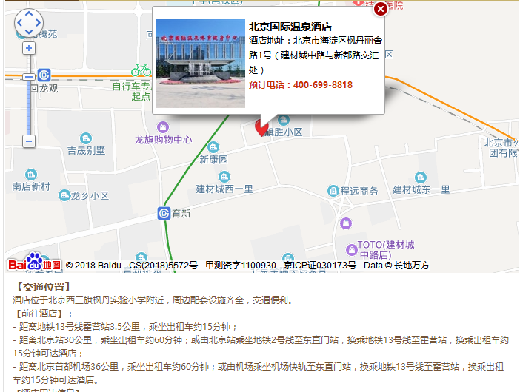
参会回执
参会盟员单位人员必须是企业负责人，可通过回执尽快报名，填写回执时要字迹清楚，以确保联络信息准确。参会人员需预定房间，如不预定房间，参会时无法保证住宿。
姓 名 |  | 性别 |  |  |  |  | 职称职务
工作单位 |  |  |  | 联系地址
邮 箱 |  |  |  |  |  |  | 手 机
姓 名 | 性别 |  | 职务 |  | 电话/手机 |  | 邮箱
住宿安排 | □是 □否 |  |  |  |  |  | 住房数量
入住时间 |  |  |  | 退房时间
住宿特别要求：未注明者，均按双人标间安排 |  |  |  |  |  | 需单人住宿，请在括号内打✔ ( )
若有需要与某人同住一双人标间，请具体写明 |  |  |  |  |  | 同住人姓名：
会议费可会前汇至中兽医药联盟账户：
收款单位 |  |  |  | 中关村中兽医药产业技术创新战略联盟
开户银行 |  |  |  | 工行北京回龙观西区支行
开户账号 |  |  |  | 0200148709100064849
开具发票信息
发票税号
发票邮寄地址、邮编及联系人
温馨提示：填好会议回执表发送电子邮件到站zsylm001@126.com。（住宿费410元/标间，费用自理。）

